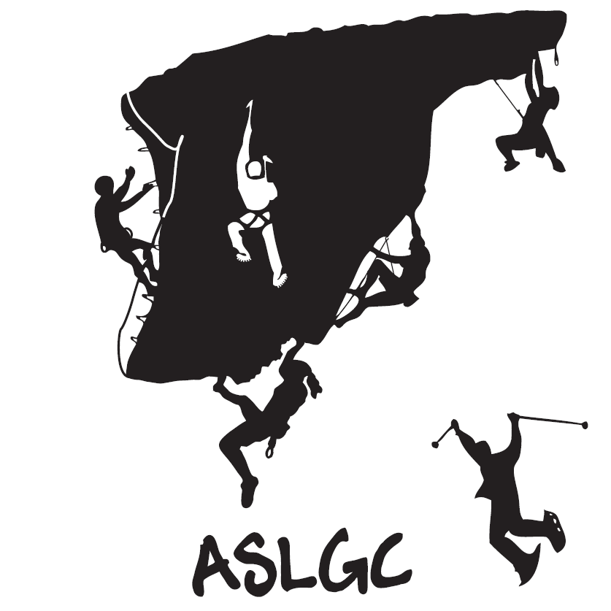

* Réinscription OUI  NON 
* Certificat Médical OUI  NON 
* Règlement OUI  NON
* Assurance OUI  NON

FORMULAIRE D’INSCRIPTION ASLGC ESCALADE Saison……………

Mentions obligatoires en vue de l’inscription au club et à la prise de licence à la Fédération de la Montagne et Escalade. Il est rappelé qu’aux termes de l’article 13 du règlement intérieur, «la prise de licence est obligatoire pour tout adhérent à une association ou d’une section d’association affiliée à la FFME. »

CRENEAU / JOUR : ............................................. DE..........h……À…… h….

NOM : …………………………………… PRENOM : …………………………………....

DATE DE NAISSANCE : …………….........................SEXE : H  F 

NATIONALITE : ……………………………………………………………………………….

ADRESSE : ..................................................................................................................................

…………………………………………………………………………………………………..

TEL : ………….............................................. TEL : …………………………………........

MAIL : ........................................................................................................................................

MAIL : .........................................................................................................................................

TAILLE DE TEE-SHIRT :
Enfant : 6ans 8ans 10 ans 12ans
Homme : XS S M L XL XXL
Femme : XS S M L XL

NIVEAU DE PRATIQUE : débutant  oui  non
Si NON, indiquez votre niveau et votre nombre d'années de pratique :……………………

Pour les mineurs :
Je soussigné(e)……………….................... ….......(NOM et PRENOM) agissant en qualité de
Représentant légal de (NOM DU MINEUR) : .........................................................................

Le membre ou son représentant légal :
• Reconnaît avoir été informé que l’adhésion au club s’accompagne de la prise de la licence à la FFME. oui  non
• Reconnaît que l’adhésion au club entraîne l’acceptation du règlement intérieur du club ainsi que celui de la FFME. oui  non
• Atteste avoir remis au club un certificat médical (datant de moins d’un an) de non-contre-indication à la pratique de l’escalade en loisir ou en compétition. oui  non
• Atteste avoir pris connaissance de la notice d’information concernant les garanties d’assurance proposées avec la licence ainsi que les garanties de personnes facultatives et avoir remis au club l’accusé d’information et d’adhésion aux contrats d’assurance
FFME dûment signé. oui  non
• Atteste avoir pris connaissance du règlement intérieur de l'ASLGC.
Autorisez-vous le club à utiliser, votre image ou celle de votre enfant à des fins non commerciales sur tout type de support (affiche, site Internet, etc.) ?
❑ oui
❑ non
Le club et la FFME pourront être amenés à utiliser vos données personnelles (notamment l’adresse électronique pour des finalités fédérales (notamment envoi de l’attestation de licence). A cette fin, les informations collectées seront susceptibles de donner lieu à un traitement informatique par le club et la FFME.
Par ailleurs, acceptez-vous de recevoir des offres pour les évènements de la FFME et des offres commerciales de la part du club partenaire ?
❑ oui
❑ non
À tout moment, conformément à l’article 40 de la loi « Informatique et Libertés » du 6 janvier
1978, vous disposez d’un droit d’accès, de modification, de rectification et de suppression de données vous concernant.
Pour l’exercice de ces droits, vous êtes invités à vous adresser :
- Au Club (ASLGC, admin@aslgcescalade.fr)
- Et à la FFME : info@ffme.fr ou au8/10 quai de la Marne 75019 PARIS
Vous pouvez également, pour des motifs légitimes, vous opposer au traitement de vos données. Pour toutes informations sur la protection des données individuelles, veuillez consulter le site de la CNIL (www.cnil.fr).

Date :

Signature du membre ou de son représentant légal :

